**注意事项：**

1．答题前，考生务必将自己的姓名、准考证号写在答题卡上。

　　　2．考生作答时，选择题和非选择题均须做在答题卡上，在本试卷上答题无效。考生在答题卡上按答题卡中注意事项的要求答题。

3．考试结束后，将答题卡收回。

4．本试题卷共8页，如有缺页，考生须声明，否则后果自负。

怀化市中小学课程改革教育质量监测试卷

2019年下期期考 高一地理

**一、选择题（共50分）**

太阳能与建筑一体化是未来太阳能利用的方向之一。图甲是天津市某新型居住小区楼房二楼正南向壁挂太阳能集热器照片，图乙是太阳能集热器装置结构示意图。读图1回答1～2题。

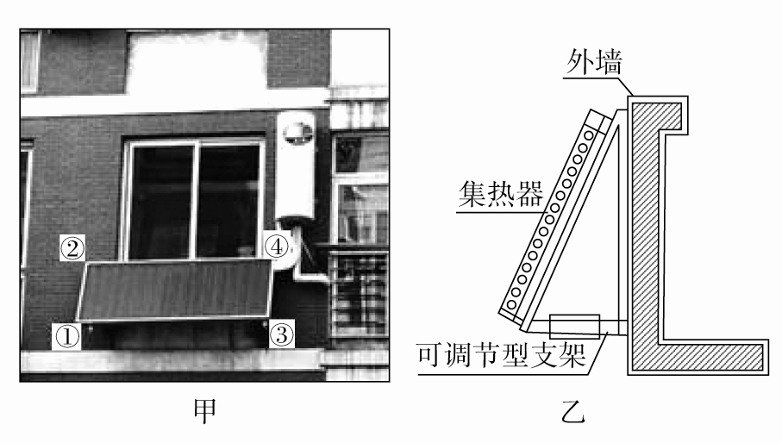

图1

1、冬季某日晴朗的午后14：30左右，太阳照射该壁挂太阳能集热器所产生的影子偏向于照片中

A．①处的左下方 B．②处的左上方 C．③处的右下方 D．④处的右上方

2、关于使用壁挂太阳能集热器的叙述，可信的有

①该装置的“可调节型支架”的长度随楼层不同不发生变化

②所安装的墙壁朝向南、北半球相同

③将该装置移至上海地区使用，集热器冬季集热时间会缩短

④将该装置移至上海地区使用，“可调节型支架”的长度应该拉长

A．①③ B．①④ C．③④ D．②③

凌日是指地内行星(运行轨道在地球轨道和太阳之间的行星)在绕日运行时恰好处在太阳和地球之间,这时地球上的观测者可看到日面上有一个小黑点缓慢移动。当金星与太阳、地球排成一条直线时,就会发生金星凌日现象。据此完成第3~4题。

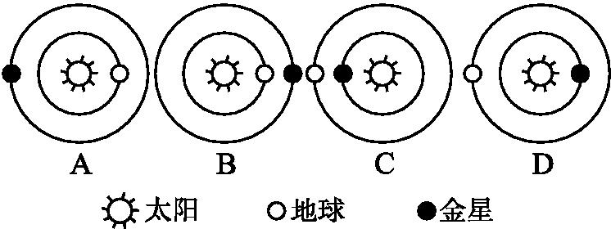3、假若发生金星凌日现象,则下列四图能正确表示凌日现象的是

4、下列关于金星的叙述,正确的是

A．金星绕日公转的方向是自东向西 B．金星的“左邻右舍”分别是水星和火星

C．金星属于类地行星 D．金星属于巨行星

2016年4月，丹麦奥胡斯大学利用我国大科学装置“郭守敬天文望远镜”的巡天数据取得了一项重大研究成果：太阳有一天可能会用比往常强烈数千、万倍的超级耀斑“轰炸”地球，从而导致地球大气层沸腾，并可能使生命由此灭绝。结合所学知识，据此完成5～6题。

5、关于材料中提到的“超级耀斑”，说法正确的是

A．出现在太阳色球层 B．每11年必爆发一次

C．温度比其他区域低 D．肉眼可以直接观测

6、“超级耀斑”导致大气层沸腾，甚至让生命灭绝的主要原因是

A ．使地球产生“磁暴” B．会影响地球无线电通讯

C．使得地球大气异常升温 D．会产生极光现象

2019年12月，重庆某大学邀请英国牛津大学格雷斯教授来渝讲学。雷斯教授乘坐的航班于伦敦时间10日13:00起飞，飞行时间约15小时。据此完成7～10题。

7、根据材料推测，格雷斯教授飞抵重庆江北机场的时间（北京时间）约为

A．10日05：00 B．10日21：00

C．11日04：00 D．11日12：00

8、格雷斯教授到达重庆后，发现当日伦敦和重庆两地相比

A．伦敦和重庆角速度和线速度都不同 B．重庆的日出时刻比伦敦早

C．伦敦正午太阳高度比重庆大 D．伦敦昼长比重庆长

河南郭亮村位于太行山绝壁之巅。这里海拔约1700米，三面环山，一面临崖，岩石以砂岩为主。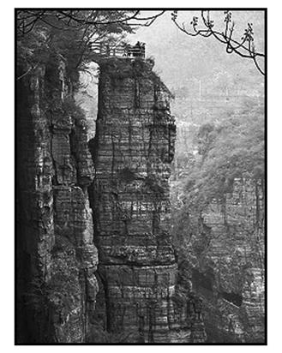下图为郭亮村绝壁景观图。读图2，完成9～10题。

9、郭亮村的绝壁岩层

A．有明显的流纹或气孔

B．具有层理构造

C．具有片理构造

D．岩石中矿物结晶明显

10、郭亮村的绝壁景观形成的过程大致为

A．断裂抬升、外力侵蚀、流水沉积、固结成岩

B．固结成岩、断裂抬升、外力侵蚀、流水沉积

C．流水沉积、固结成岩、断裂抬升、外力侵蚀

D．外力侵蚀、流水沉积、断裂抬升、固结成岩

新西兰位于板块的交界处，由[北岛](https://baike.baidu.com/item/%E5%8C%97%E5%B2%9B)、[南岛](https://baike.baidu.com/item/%E5%8D%97%E5%B2%9B)、[斯图尔特岛](https://baike.baidu.com/item/%E6%96%AF%E5%9B%BE%E5%B0%94%E7%89%B9%E5%B2%9B)及其附近一些小岛组成。读图3完成11～12题。

11、A海峡风浪大的原因不可能的

图5

A．地处盛行西风带，西北风强劲

图3

B．海峡走向与风向基本一致

C．海峡呈喇叭口状，狭管效应显著

D．板块边界地壳活跃

12、据图推测新西兰所处的板块边界及两侧板块的移动方向

A．生长边界 西北、东南 B．消亡边界 西北、东南

C．生长边界 东北、西南 D．消亡边界 东北、西南

下图示意某地区河谷剖面。读图4，完成13～14题。

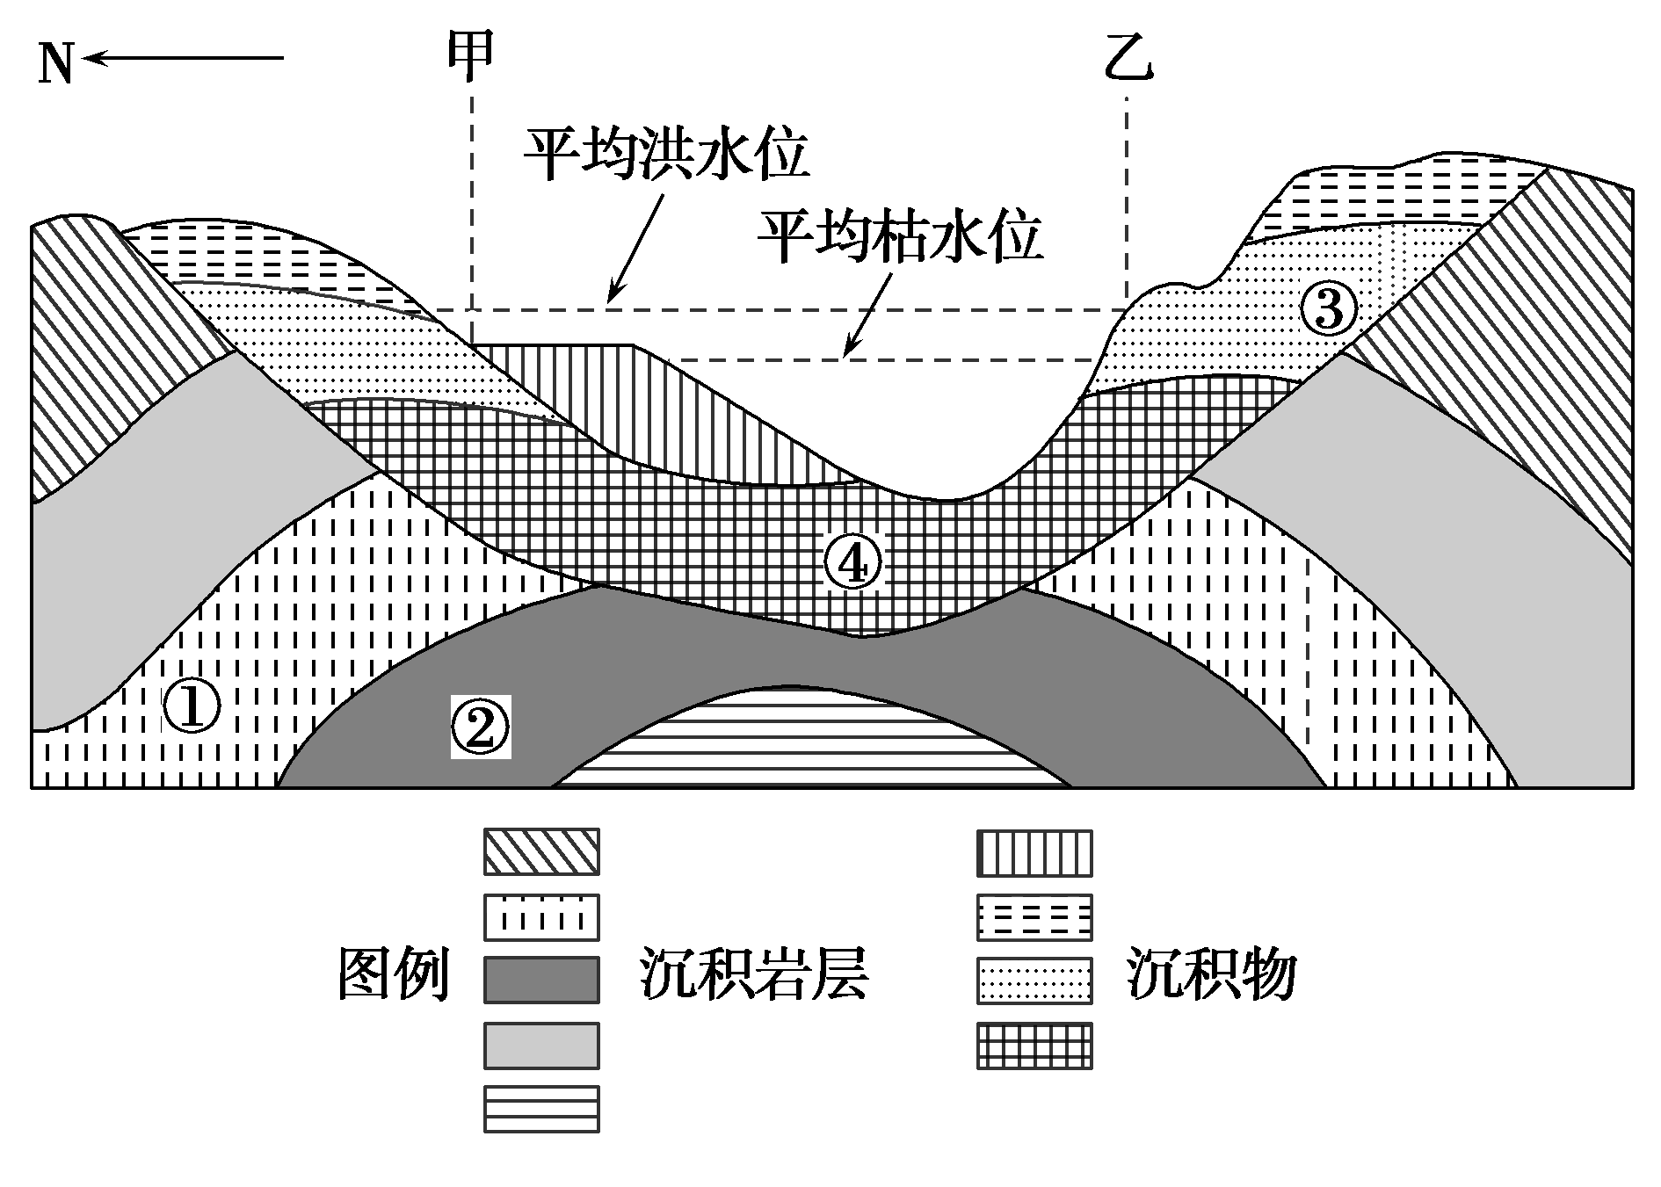

图4

13、有关甲、乙两处对应的位置正确的是

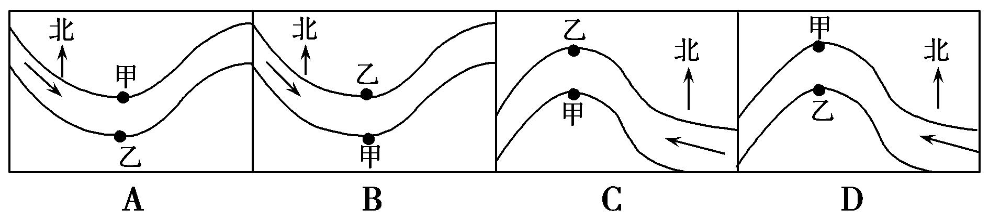

14、关于图中①②③④四处地层的描述，正确的是

图2

A．①地层受变质作用明显 B．②地层年龄最老

C．③地层断裂下陷 D．④地层因地壳运动而向下弯曲

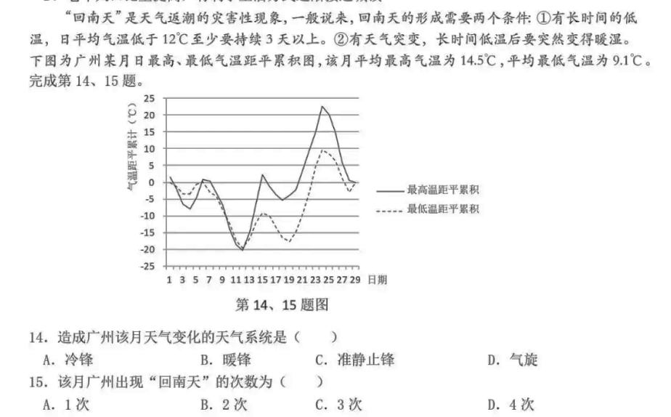“回南天”是天气返潮的灾害性现象，一般来说，回南天的形成需要两个条件:①有长时间的低温，日均气温低于12℃至少要持续3天以上；②有天气突变，长时间低温后要突然变得暖湿。图5为广州某月日最高、最低气温距平累积图，该月平均最高气温为14.5℃，平均最低气温为9.1℃。完成15～16题。

15、造成广州该月天气变化的天气系统是

A．冷锋 B．暖锋 C．准静止锋 D．.气旋

16、该月广州出现“回南天”的次数为

A．1次 B．2次 C．.3次 D．4次

图6中图a为北半球某区域图，图b示意沿甲乙线的气压变化，图c示意沿丙丁线的气压变化。据此回答17～18题。

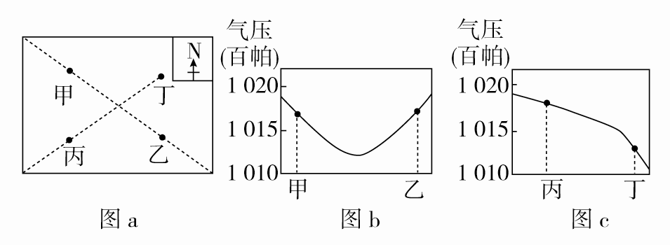

图6

17、根据图示信息推断，下列叙述正确的是

A．甲乙之间为冷锋锋线 B．甲乙之间为反气旋

C．丙丁之间为气旋中心 D．丙丁之间为冷锋锋线

18、根据图示信息推断，下列叙述正确的是

A．甲地气温日较差小于乙地 B．甲地降水概率小于乙地

C．丙地近地面风速大于丁地 D．丙地近地面气压小于丁地

2019年4月，遂宁市成功申报成为全国首批16个海绵城市建设试点市之一。海绵城市是指城市能够像海绵一样，在适应环境变化和应对自然灾害等方面具有良好的“弹性”，下雨时吸水、蓄水、渗水、净水，需要时将蓄存的水“释放”并加以利用。图7为水循环示意图，据此完成19～21题。

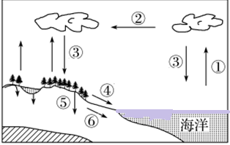

图7

19、表示水汽输送的是

A．① B．② C．③ D．④

20、“海绵城市”建设对城区水循环各环节影响符合实际的是

A．①增大 B．②增大 C．④减小 D．⑤减小

21、建设海绵城市的主要目的是

①减少城市用水量 ②促进雨水资源利用

③减弱城市排水能力 ④缓解城市内涝

A．①② B．②③ C．③④ D．②④

湖陆风是在较大水域和陆地之间形成的以24小时为周期的地方性天气现象。岳阳位于洞庭湖的东侧，图8为岳阳逐时湖陆风风速距平(距平是某一系列数值中的某一个数值与平均值的差)变化曲线图，据此完成22～23题。

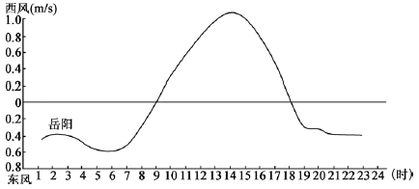

图8

22、图中湖风转陆风的时刻所在时段是

A．5：30～6：30 B．8：30～9：30 C．13：30～14：30 D．17：30～18：30

23、下列各项中，能减弱岳阳市湖风的是

A．地面硬化 B．城市扩大 C．工业发展 D．绿化增加

图9中斜线区域为季节性渔场。读图完成24～25题。

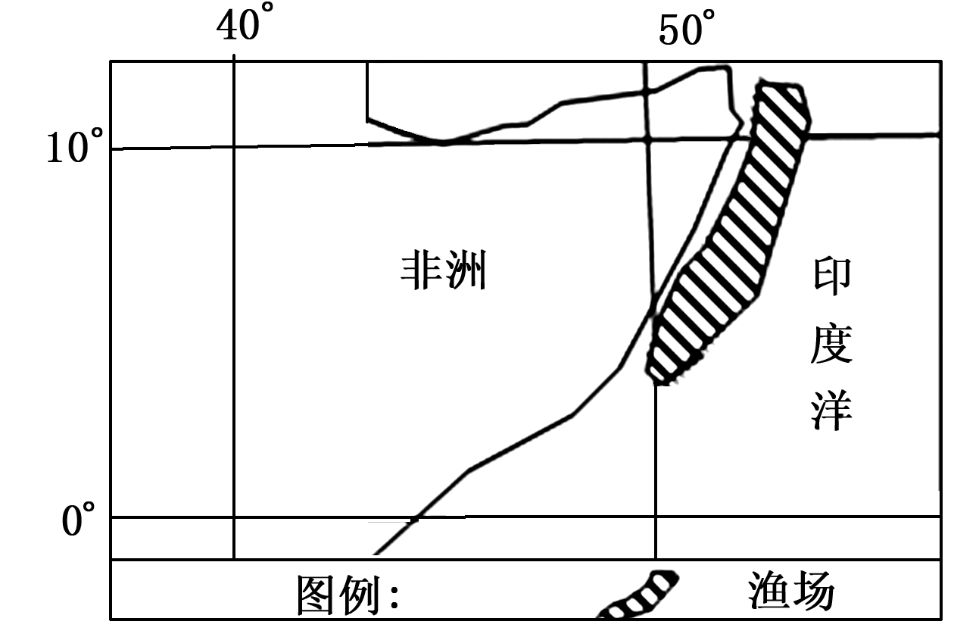

图9

24、该渔场的成因主要得益于

A．寒暖流交汇 B．水温高，浮游生物丰富

C．底层海水上泛　　 D．靠近陆地，营养物质丰富

25、该渔场最适宜捕捞的时间是

A．3月～5月 B．6月～8月

C．9月～11月　　 D．12月～次年2月



二、综合题（4个大题，共计50分）

26、读图10，完成下列问题。（13分）

（1）ABC三点中昼长最短的是_______，正午太阳高度最大的是_______。(2分）

（2）图示节气为________(北半球)，此季节地球正处于公转轨道的________附近，公转的速度较________。图中ABCD中地球自转线速度最大的是______，处于正午的点是______。(5分）

图10

（3）C地的昼长为 小时，C点的日出时间是 时，

E地的夜长为________小时。(3分）

（4）图中EF表示的是晨昏线，此时太阳直射点的坐标是 ,D地此日正午太阳高度为 ，

此时与北京同一日期的范围占全球的比重 。(3分）

27、 读“区域地质剖面图11”，假如你作为一位地质工程师，试对下列问题作出简要分析。(11分)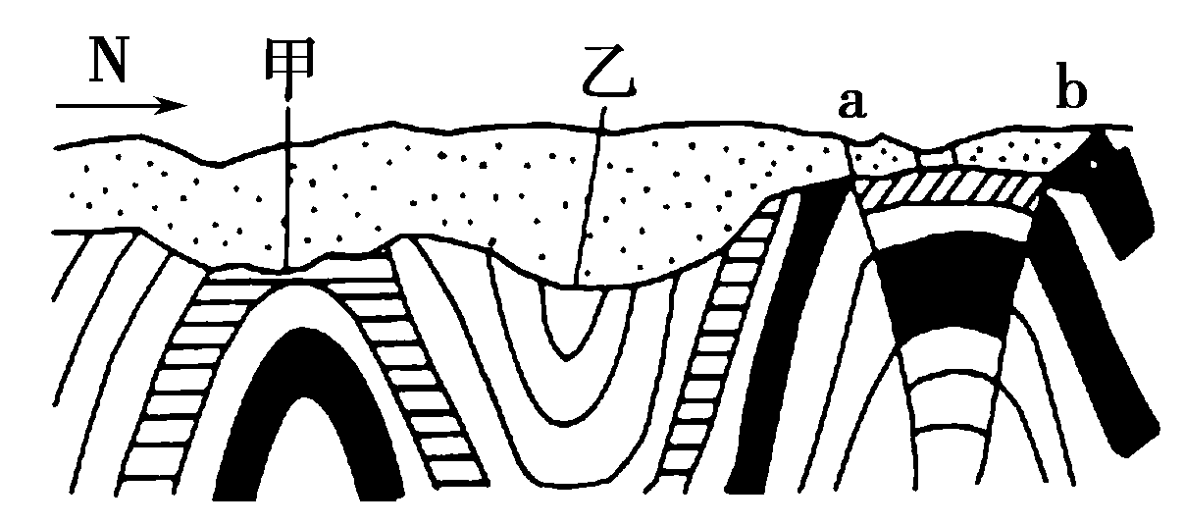

图11

（1）图示地质构造类型有：a________，乙________。（2分）

（2）从地质构造的稳定性方面考虑，在该区要修建一个大坝，坝址考虑 地，请说明原因。（2分）

（3）根据此图，推断并描述这一地区的地质活动过程（5分）

（4）如果要在甲乙两地中建设一个采石场，应该选择 地，请说明理由。（2分）

**28**、读北半球某区域冬季某月地面天气形势图12(单位:百帕)，完成下列各题。（14分）

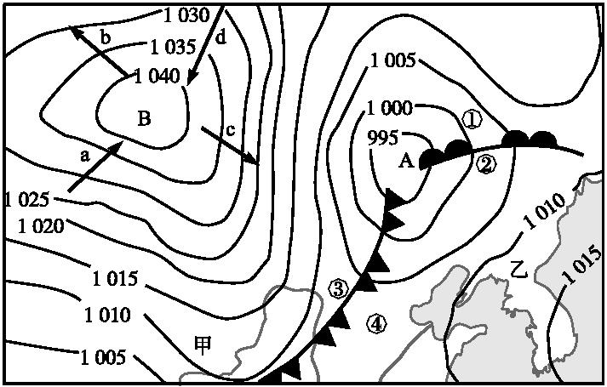

图12

（1）此时,B地受　　气压控制,其天气状况是　　　　　　　　。 （2分）

（2）图中a、b、c、d四处风向表示正确的是　 　地；甲地比乙地(　　) （2分）

A.气压高 B.风力大 C.气温高 D.湿度大

（3）近日,将有　　锋从④地过境。①地在锋面过境后,天气将会如何变化? （4分）

（4）暖空气在锋面上常有大规模的　 　　　（填“上升”或“下降”）运动。在②④两地的暖空气中，被迫抬升的是　 　地。（2分）

（5）结合三国形势图13，分析作为典型季风区的赤壁,冬季盛行偏北风, 局部地区为什么会出现短时段的东南风？（4分）



图13

29、读南美洲区域图14，回答下列问题。（12分）

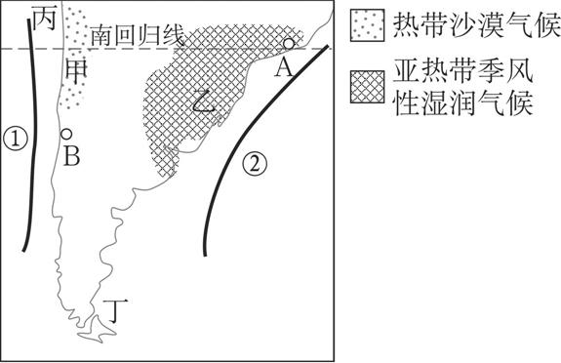

图14

（1）一艘轮船自城市A航行至城市B，请描述航行过程中航速的变化，并分析其原因。（4分）

（2）说出洋流①的名称，并简析①对甲地气候的影响。（4分）

（3）A城市附近海域发生了突发的海洋污染事件，请分析②洋流对此污染事件的影响。（4分）

高一地理答案

CBCCA CDBBC DBABC CDABC DDDCB

26. （13分）

⑴C A (1空1分，计2分）

⑵冬至 近日点 快 D A (1空1分，计5分）

⑶ 8 8 24 (1空1分，计3分）

⑷南纬23度26分，东经60度 或（23.5°**S**，60°E)

66度34分或66.5度 5/6 (1空1分，计3分）

27、（11分）

（1）断层　向斜 （2分）

（2）乙处（1分） 向斜槽部受挤压，岩性坚硬，地质构造稳定（1分）

（3） 先是地表沉降形成沉积岩；

沉积岩受挤压形成褶皱；

局部岩层受力超过其承受程度，断裂错位形成断层；

地壳抬升，受外力作用侵蚀，形成剥蚀面；

地壳下沉，接受外力沉积，上覆沉积物（形成的5个过程，每个过程1分，共5分）

（4）甲（2分）

背斜顶部受张力作用，岩性疏松，岩层易破碎（2分）

28. （14分）

(1)高（1分）　干冷(晴朗)（1分）

(2)c（1分）　B（1分）

(3)冷（1分）　气温上升、气压下降、天气晴朗。（3分，一个方面1分）

(4)上升（1分）　④（1分）

(5)可能是受局部气旋活动影响；（2分）当气旋移动，赤壁处于气旋的东侧，受水平气压梯度力、地转偏向力及摩擦力的作用，就会形成东南风（2分）

29. （12分）

(1)变快—变慢—变快 (1分）

　先是顺着巴西暖流自北向南航行，速度加快（1分）

　经过丁海峡处时，洋流为西风漂流，洋流流向与航行方向相反，速度减慢。(1分）

最后顺着秘鲁寒流自南向北航行，速度变快。（1分）

(2)秘鲁寒流(2分）

①秘鲁寒流对沿岸地区降温减湿，促进了甲处热带沙漠气候的形成(1分）；

②扩大了甲处热带沙漠气候南北方向上的延伸范围，使其接近赤道(1分）。

(3)加快了该海域的海水净化速度（2分）

扩大了海域污染的范围。（2分）